专项练二：图文转换
1.某中学就在校学生阅读情况进行了调查，调查情况如下：
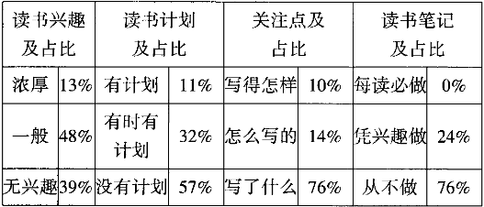
根据上面的表格，简要概括本次调查反映出的问题。概括时不得出现数据，不超过50字。

2.下图展现了人们在学习知识时的记忆规律，请把图片展现的内容写成一段话。要求：表述准确，语言连贯，不超过50字。
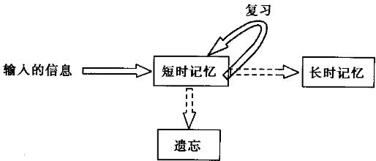
3.下面是某校“‘雷雨’话剧节”活动的初步构思框架，请把这个构思写成一段话。要求：内容得当，表述准确，语言连贯，不超过85个字。
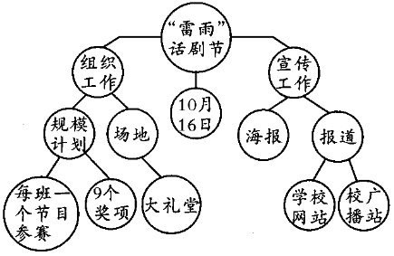
4.下图是为宣传山东旅游而设计的一个推介图标。请写出该图标中除文字外的构图要素，并说明图形寓意，要求语意简明，句子通顺。不超过80字。
